Prueba Técnica Angular
AudiSoft Consulting SAS
Documento de instalación y evidencias
Stack: .NET 10 (Clean Architecture) + Angular (Material + Tailwind CSS) + SQL Server LocalDB
Agosto de 2026

1. Resumen del proyecto
Esta prueba técnica consiste en una aplicación web full-stack para la gestión CRUD de Estudiantes, Profesores y Notas, desarrollada según los requisitos del documento "Prueba Técnica Angular" de AudiSoft Consulting SAS y las recomendaciones adicionales indicadas por el área de Talento Humano:
- La prueba se desarrolló completa, no en su versión más básica, usando Clean Architecture en el backend.
- Cada acción de creación, edición y eliminación muestra un mensaje de confirmación explícito.
- Las tres tablas (Estudiantes, Profesores, Notas) tienen paginación funcional en el frontend.
- No es posible eliminar un Estudiante o Profesor que tenga una Nota asociada; se muestra una alerta clara en vez de un error técnico.
- Se cuidó la ortografía y las tildes en toda la interfaz.

2. Arquitectura y decisiones técnicas

2.1 Backend — .NET 10 en Clean Architecture
El backend está organizado en 4 proyectos con una regla de dependencia estricta: Domain no depende de nada; Application depende de Domain; Infrastructure depende de Application y Domain; WebApi (composition root) depende de Application e Infrastructure.
- AudiSoft.Domain: entidades (Estudiante, Profesor, Nota) y excepciones de negocio.
- AudiSoft.Application: DTOs, interfaces de repositorio/servicio y servicios con las reglas de negocio.
- AudiSoft.Infrastructure: DbContext de EF Core, configuraciones Fluent API con seed data, repositorios y migraciones.
- AudiSoft.WebApi: controllers REST, middleware de manejo de errores, configuración de Swagger y CORS.
Se eligió .NET 10 por ser la versión LTS más reciente disponible (no la 6.0, que ya no tiene soporte oficial).

2.2 Base de datos e integridad referencial
Se usa SQL Server LocalDB con Entity Framework Core Code-First y migraciones. Las llaves foráneas de Nota (IdEstudiante, IdProfesor) usan DeleteBehavior.Restrict, y además la capa de aplicación valida explícitamente antes de eliminar un Estudiante o Profesor si existen Notas asociadas, devolviendo un error de negocio (HTTP 409) con un mensaje claro en vez de dejar que falle la base de datos con un error genérico.

2.3 Frontend — Angular + Angular Material + Tailwind CSS
El frontend usa Angular en su versión más reciente (componentes standalone), Angular Material para los componentes funcionales (tabla, paginador, diálogos modales y mensajes tipo snackbar) y Tailwind CSS para la maquetación y estilos generales.
- Tres páginas con ruteo lazy-loading: Estudiantes, Profesores y Notas.
- Cada página muestra una tabla paginada (3 registros por página) con opciones de crear, editar y eliminar.
- Un interceptor HTTP centraliza el manejo de errores del backend y los muestra como notificaciones.
- Los mensajes de éxito ("se ha creado/actualizado/eliminado exitosamente") se muestran tras cada acción.

3. Prerrequisitos
- .NET SDK 10.0 o superior
- Node.js 20 LTS o superior y npm
- SQL Server LocalDB (incluido con Visual Studio / SQL Server Express)
- Angular CLI (npm install -g @angular/cli)
- Herramienta dotnet-ef (dotnet tool install --global dotnet-ef)

4. Instalación y ejecución del Backend
Desde la carpeta backend/ del proyecto:
dotnet restore
dotnet ef database update --project src/AudiSoft.Infrastructure --startup-project src/AudiSoft.WebApi
dotnet run --project src/AudiSoft.WebApi
El comando anterior crea la base de datos AudiSoftDb en LocalDB (si no existe) con las tablas, restricciones de llave foránea y los 5 registros de ejemplo (seed data) por cada tabla. El API queda disponible en http://localhost:5080 y la documentación interactiva de Swagger en http://localhost:5080/swagger, recomendada para probar el API con una herramienta tipo Postman.

5. Instalación y ejecución del Frontend
Desde la carpeta frontend/ del proyecto:
npm install
ng serve
La aplicación queda disponible en http://localhost:4200. El backend debe estar corriendo previamente para que el frontend pueda consumir el API (CORS ya está configurado para http://localhost:4200).

6. Script SQL
El script SQL de creación de la base de datos (generado a partir de las migraciones de Entity Framework Core) se encuentra en entregables/script_base_datos.sql, incluido en la carpeta comprimida del proyecto.

7. Capturas de la aplicación

7.1 Gestión de Estudiantes
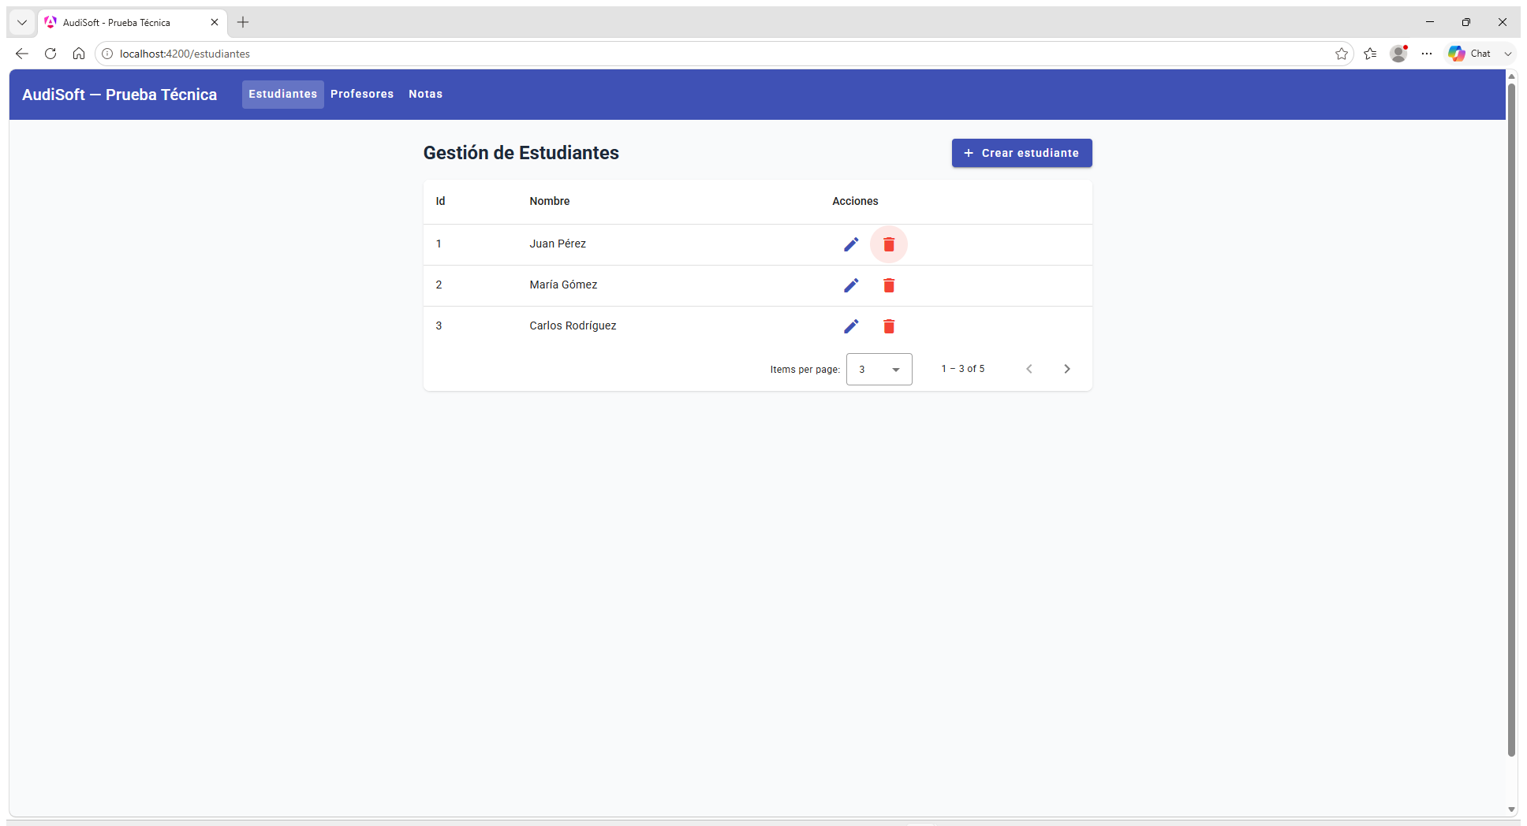
Listado de Estudiantes con paginación (5 registros de ejemplo, 3 por página).

7.2 Gestión de Profesores
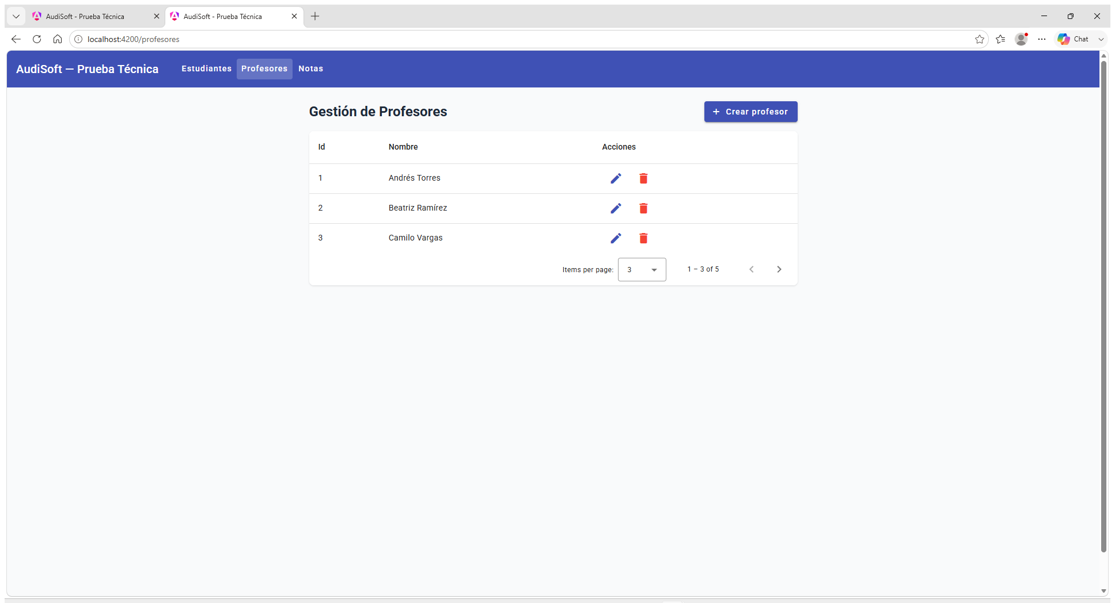
Listado de Profesores con paginación.

7.3 Gestión de Notas
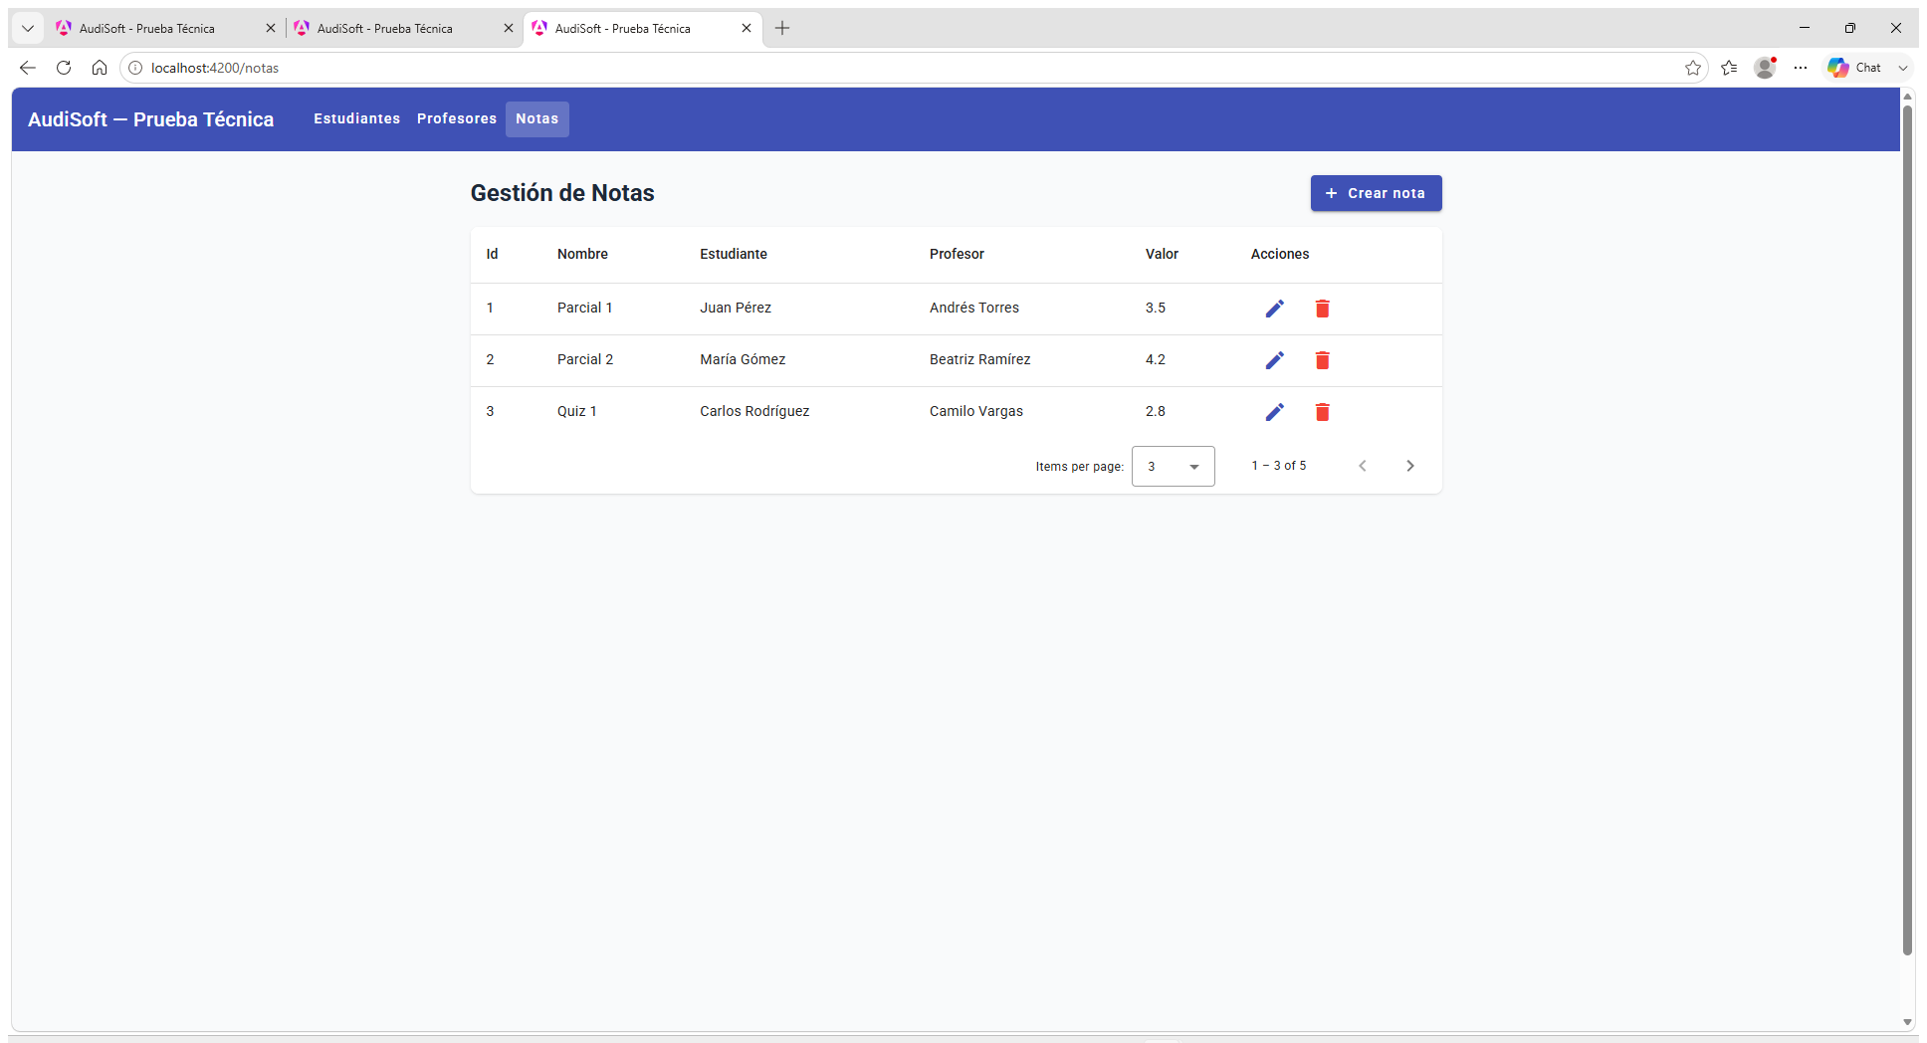
Listado de Notas con los nombres de Estudiante y Profesor asociados.

7.4 Creación de un registro
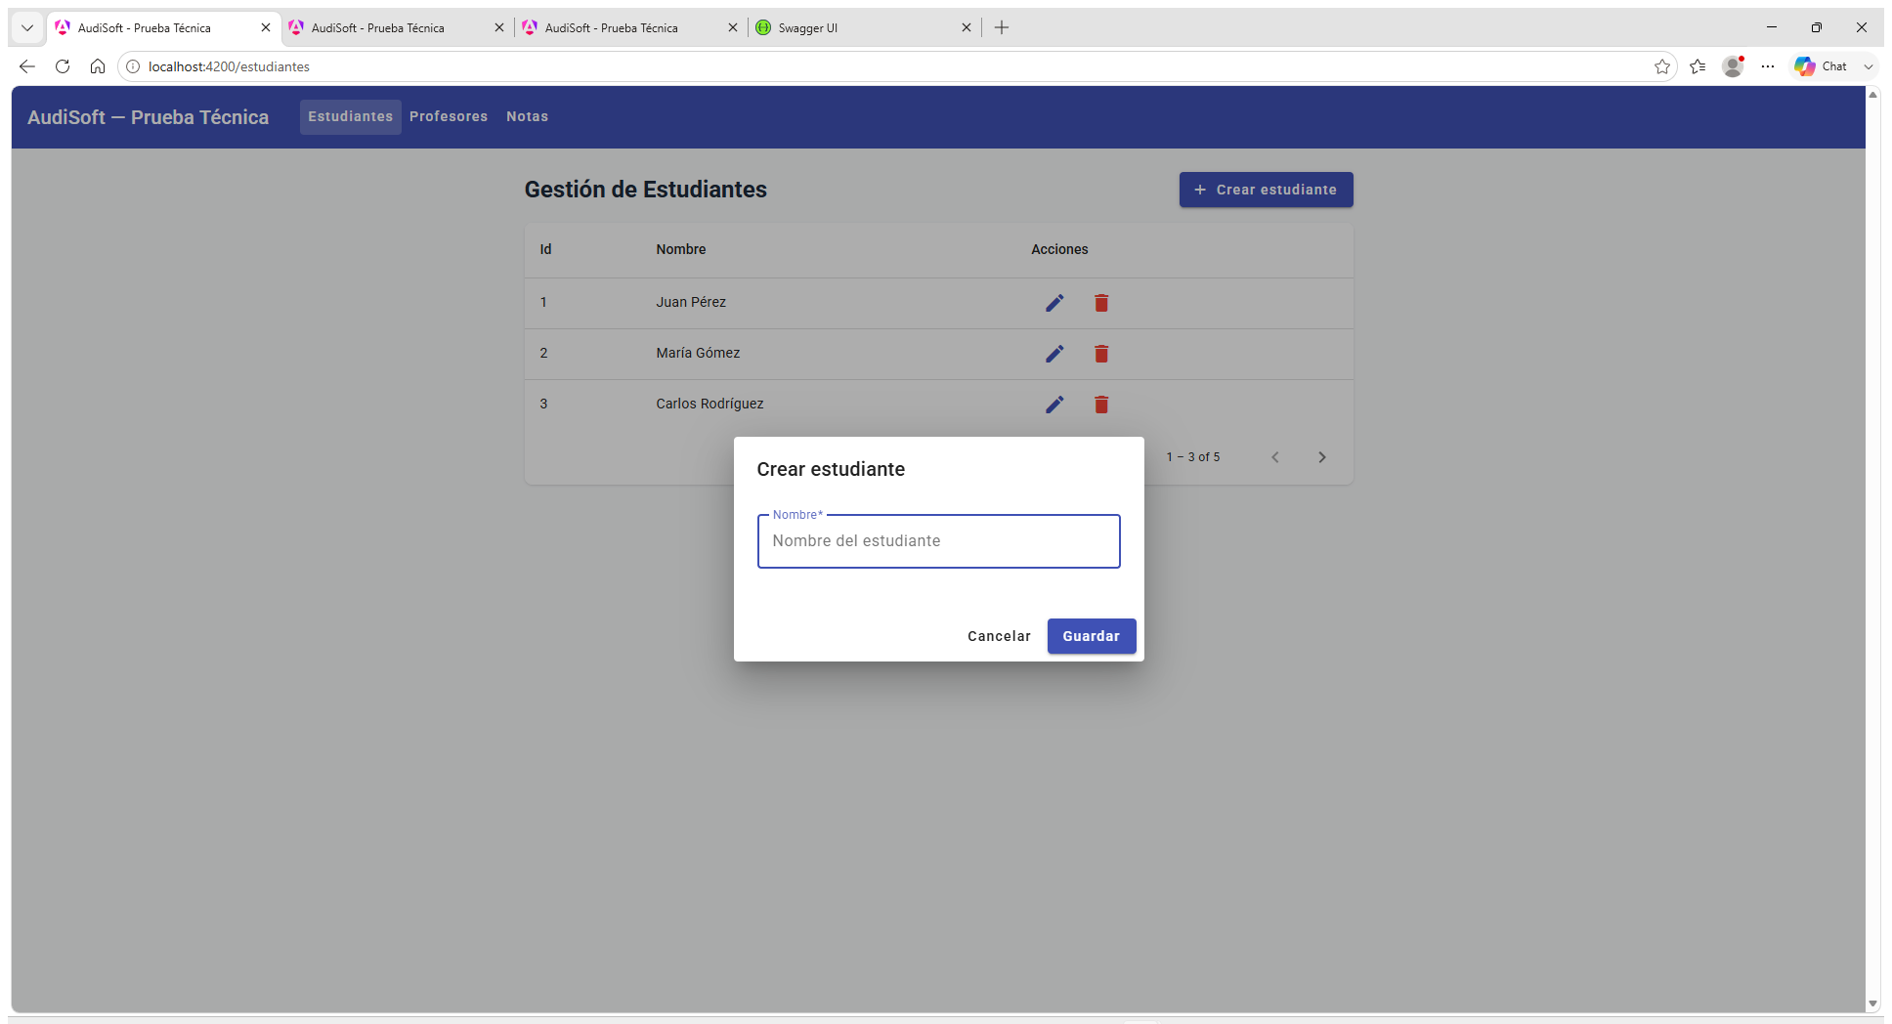
Diálogo modal de creación de un Estudiante, con validación de campos requeridos.

7.5 Confirmación antes de eliminar
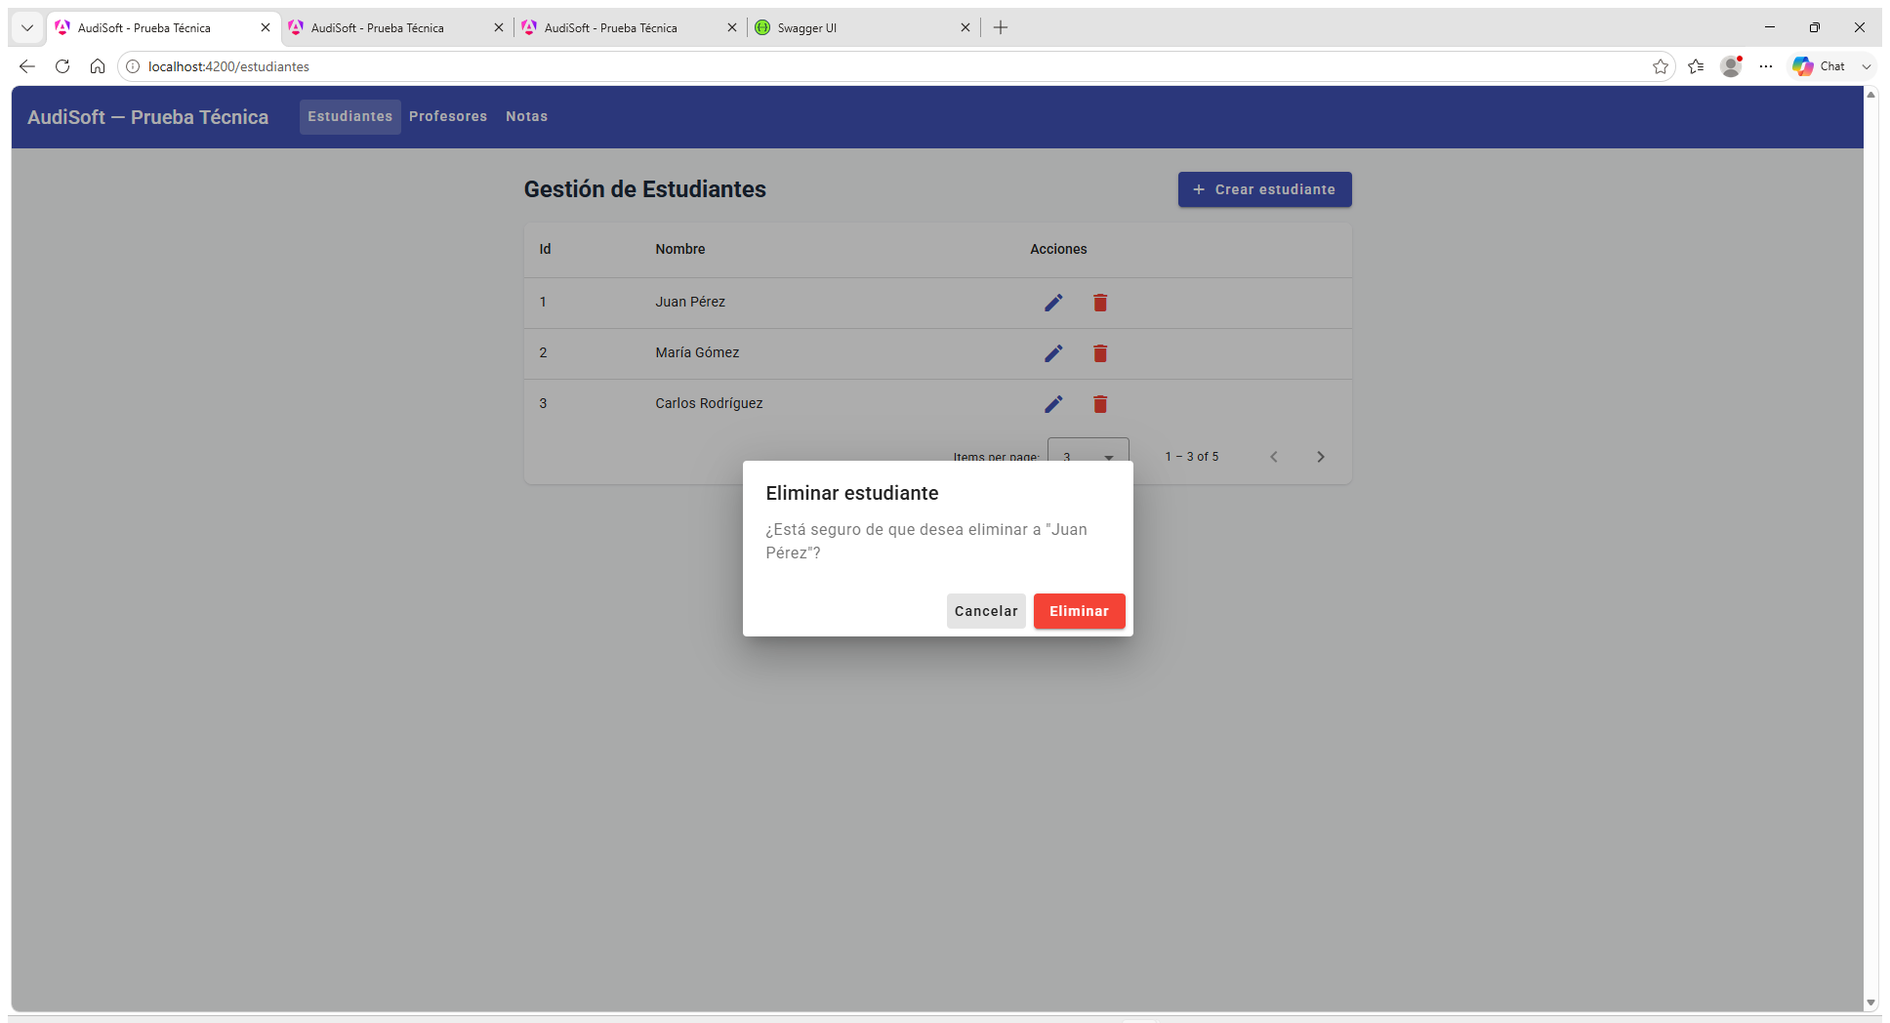
Diálogo de confirmación mostrado antes de eliminar cualquier registro.

7.6 Bloqueo de eliminación por integridad referencial
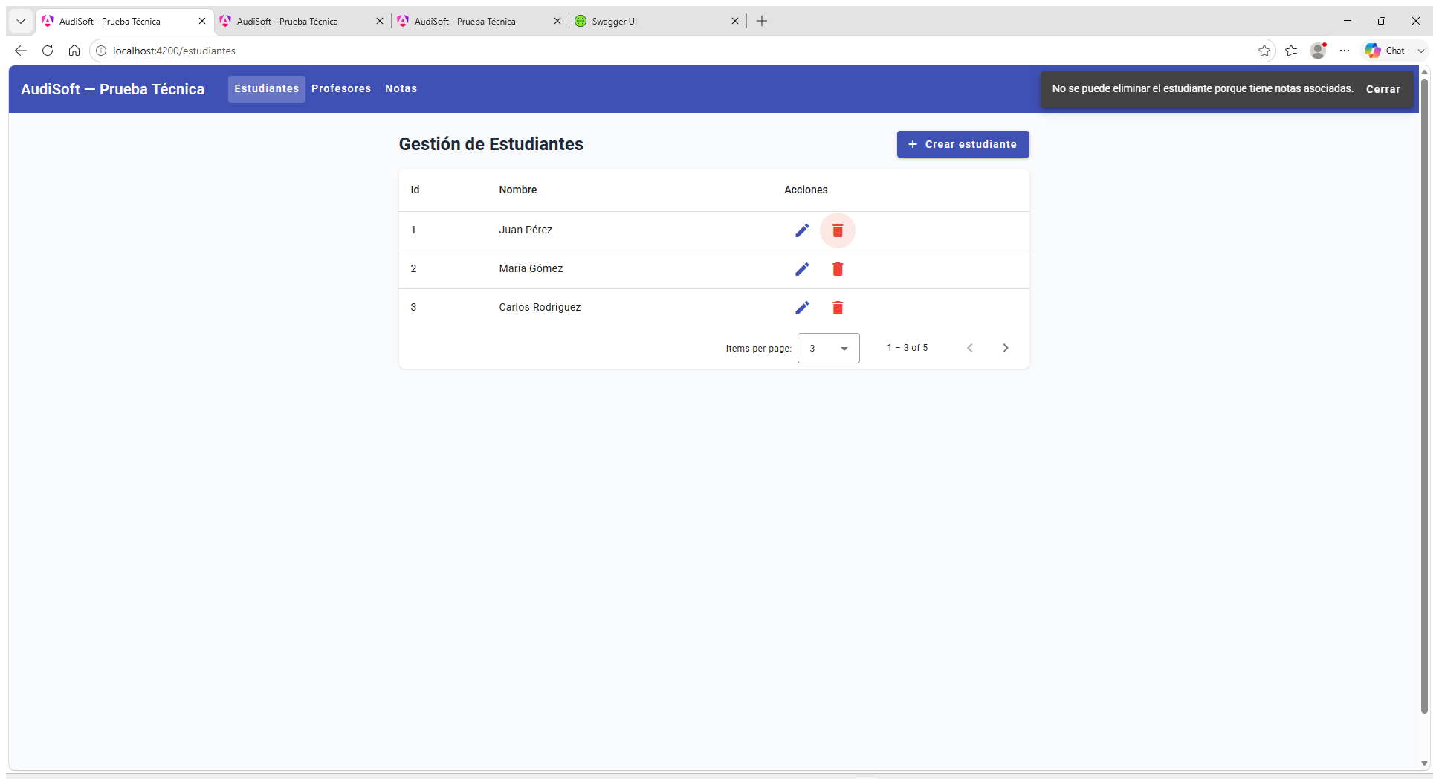
Al intentar eliminar un Estudiante con una Nota asociada, se muestra una alerta clara en vez de un error técnico: "No se puede eliminar el estudiante porque tiene notas asociadas."

7.7 Documentación interactiva del API (Swagger)
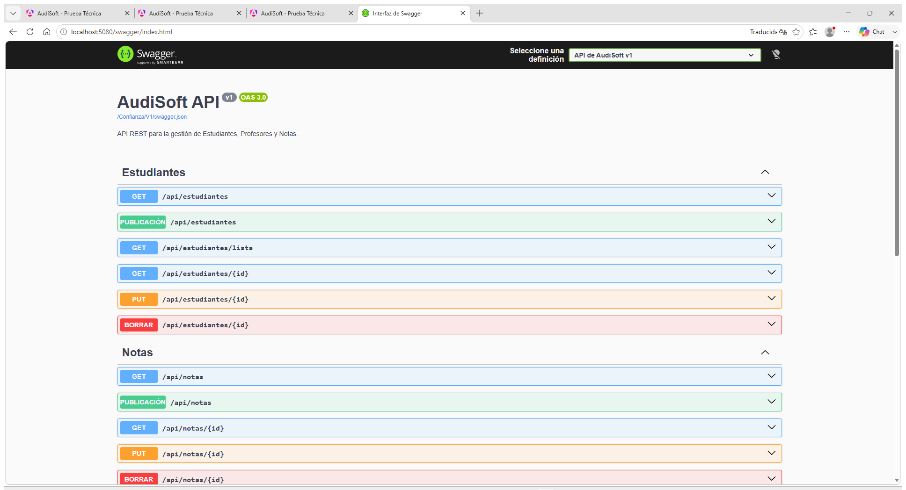
Swagger UI exponiendo los endpoints REST de Estudiantes, Profesores y Notas, recomendado para pruebas con Postman.

8. Decisiones de diseño adicionales
- Paginación: tamaño de página de 3 registros por defecto, para que los 5 registros de ejemplo de cada tabla se distribuyan en 2 páginas y la paginación sea demostrable.
- Escala de la Nota: se definió un rango de 0.0 a 5.0 (estándar académico), validado tanto en el frontend como en el backend.
- Mensajes de éxito y error: unificados mediante un interceptor HTTP en el frontend y un middleware de manejo de errores en el backend (formato ProblemDetails).
- Seed data: 5 Estudiantes, 5 Profesores y 5 Notas creados mediante migración de Entity Framework Core, reproducibles en cualquier entorno.

9. Entregables
- Código fuente completo (backend y frontend) en la carpeta comprimida (.ZIP).
- Script SQL de la base de datos en entregables/script_base_datos.sql.
- Este documento de instalación con capturas de la aplicación.
- Repositorio de GitHub con los fuentes y la documentación (ver enlace entregado aparte).

